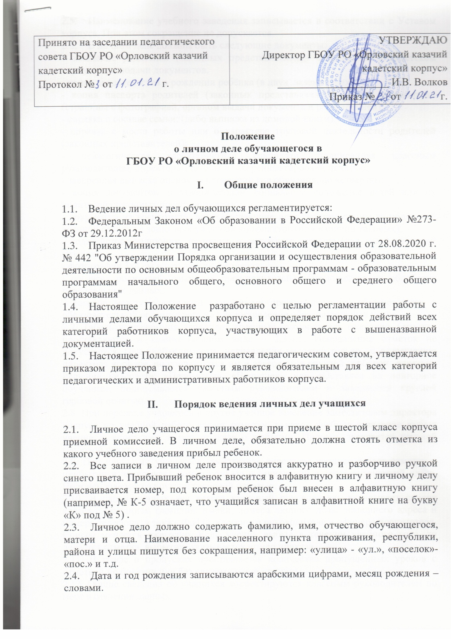

  - Наименование учебного заведения записывается в соответствии с Уставом корпуса. При этом сокращение не допускается.
  - В личном деле должны быть следующие документы:
- заявление родителей (законных представителей);- заполняется в кадетском корпусе при подачи документов.
- копия свидетельства о рождении ребёнка (в двух экземплярах);
- копия паспорта родителей (законных представителей) в двух экземплярах (страницы с фотографией, органом выдачи документа и регистрацией);
- справка о составе семьи; (либо выписка из домовой книги)
- справка с места работы или о характере трудовой деятельности родителей (законных представителей);
- педагогическая характеристика кандидата, подписанная классным руководителем, директором школы и заверенная гербовой печатью;
- заверенная выписка оценок за последний год обучения, по четвертям;
- копия документов, подтверждающие социальное положение детей или их родителей (законных представителей);
- документы из военкомата, подтверждающие прохождение одним из родителей военной службы в зонах вооруженных конфликтов (при наличии таковых);
- ходатайство станичного, юртового и окружного атамана (для детей из семей казаков);
- фотография 3х4 см в четырех экзёмплярах;
- согласие родителей (законных представителей) обучающегося на обработку персональных данных;
- договор между родителями (законными представителями) обучающегося и образовательной организацией на предоставление образовательных услуг;
2.7. Табель успеваемости заполняет классный руководитель ежегодно. Отметки проставляются в количественном виде – 2,3,4,5. Исправления отметок не допускается. При необходимости исправления вносятся только по разрешению директора корпуса, подписываются им и заверяются круглой гербовой печатью. Решение педсовета: «Переведен», «Выпущен» или «Оставлен на повторное обучение», подписывается классным руководителем и заверяются круглой гербовой печатью.
2.8. При переводе учащегося в другое учебное заведение заместителем директора корпуса по учебной работе делает отметку, в какое учебное заведение выбыл учение и записывает номер приказа о выбытии. Подпись заверяется круглой гербовой печатью.
2.9. При прибытии учащегося заместитель директора корпуса делает отметку о прибытии и записывает номер приказа о зачислении в соответствующий класс. Подпись заверяется круглой гербовой печатью.
2.10. В папку личных дел класса классный руководитель вкладывает список класса с указанием фамилии, имени, номера личного дела, домашнего адреса и номера телефона, а также Ф.И.О. классного руководителя и офицера-воспитателя. Список меняется ежегодно. Если ученик выбыл в течении учебного года, то делается отметка выбытии, указывается номер приказа.
2.11. В графе о пропусках проставляется количество пропущенных уроков с отметкой по болезни или без уважительной причины.
2.12. Общие сведения об учащихся корректируются классным руководителем по мере изменения данных.

- Ответственность должностных лиц

3.1. Ответственность за организацию сохранности личных дел учащихся несет заместитель директора корпуса по учебной работе и не реже одного раза в год проверяется их заполнение.
3.2. Классный руководитель несет ответственность за ведение личных дел, своевременное и аккуратное введение записей, сохранность личных дел во время работы с ними, полноту сведений об учащемся и ознакомлении их и родителей с вновь внесенными записями.

- Заключительные положения

4.1. Доступ к личному делу учащегося должен быть ограничен. В число лиц, имеющих право работать с ним, включаются директор, заместитель директора по учебно-воспитательной работе, классный руководитель, секретарь корпуса.
4.2. Запрещается выдача личных дел учащимся и их родителям (законным представителям) на руки, кроме случаев перевода в другую образовательную организацию, или выбытия по причине окончания корпуса.
4.3. При переводе в другое учебное заведение родители (законные представители) должны представить директору заявление и подтверждение из другого учебного заведения с согласием принять обучающегося.
4.4. Личное дело выдается на руки родителя (законным представителям) обучающегося, после чего делается соответствующая отметка в алфавитной книге против фамилии выбывшего учащегося.

